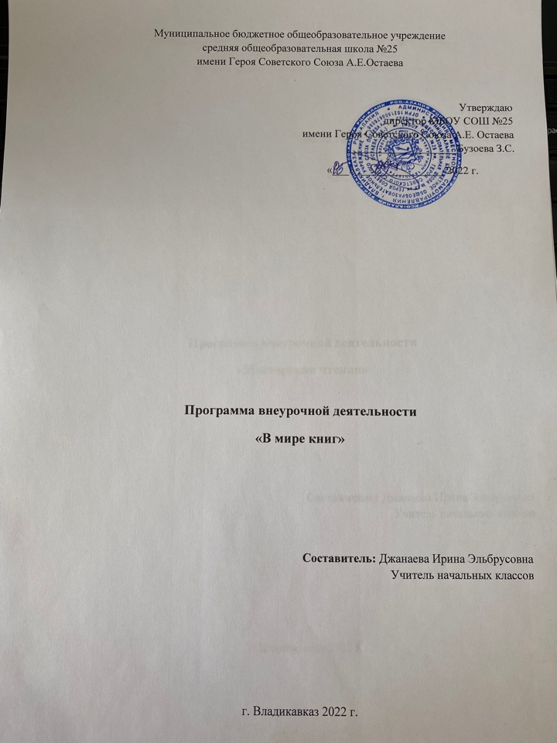
Пояснительная записка
Рабочая программа по внеурочной деятельности «В мире книг» разработана в соответствии с требованиями ФГОС НОО на основе авторской программы внеурочной деятельностипо общеинтеллектуальному направлению «В мире книг» Л. А. Ефросининой (Сборник программ внеурочной деятельности: 1 – 4 классы / под ред. Н.Ф. Виноградовой. — М. : Вентана- Граф, 2012.).
Программа «В мире книг» способствует расширению читательского пространства, реализации дифференцированного обучения и развитию индивидуальных возможностей каждого ребёнка, воспитанию ученика-читателя. Внеурочное занятие поможет решать задачи эмоционального, творческого, литературного, интеллектуального развития ребёнка, а также проблемы нравственно-этического воспитания, так как чтение для ребёнка – и труд, и творчество, и новые открытия, и удовольствие и самовоспитание.

Отличительные особенности данной программы внеурочной деятельности заключаются в преемственности кружка с основным курсом литературного чтения, что позволяет проводить системную работу по интеллектуальному развитию и обогащению читательского опыта младшего школьника.

Новизна, актуальность, педагогическая целесообразность программы состоит в том, что она способствует овладению детьми универсальными учебными действиями (познавательными, коммуникативными, регулятивными, личностными) и читательскими умениями.

Цель программы внеурочной деятельности: создание на практике условий для развития читательских умений и интереса к чтению книг путем расширения литературно-образовательного пространства учащихся начальных классов на основе формирования личностных, коммуникативных, познавательных и регулятивных учебных умений.

Задачи программы:
- содействовать в воспитании грамотного и заинтересованного читателя, знающего литературу своей страны и готового к восприятию культуры и литературы народов других стран;
- создать условия для овладения основами самостоятельной читательской деятельности;
- развивать память, внимание, воображение;
- создать условия для углубления знаний, полученных на уроках литературного чтения и применения их в самостоятельной читательской деятельности.
Возраст детей, участвующих в реализации данной программы внеурочной деятельности – 7 - 8 лет.
Сроки реализации программы внеурочной деятельности – 17 недель.
Режим занятий: 1 раз в неделю, начало занятий не раньше чем через один час после окончания уроков, продолжительность занятия – 40 минут.

Формы организации кружковых занятий: литературные игры, конкурсы-кроссворды, библиотечные уроки, путешествия по страницам книг, проекты, встречи с писателями родного края, уроки-спектакли и т. д.

Ожидаемые результаты освоения программы внеурочной деятельности.
Личностные результаты:
- осознавать значимость чтения для личного развития;
- формировать потребность в систематическом чтении.
Метапредметные результаты:
- познавательные:
- использовать разные виды чтения (ознакомительное, изучающее, выборочное, поисковое);
- уметь самостоятельно выбирать интересующую литературу;
- пользоваться справочными источниками для понимания и получения дополнительной информации.
- прогнозировать содержание книги до чтения, используя информацию из аппарата книги;
- отбирать книги по теме, жанру и авторской принадлежности;
- ориентироваться в мире книг (работа с каталогом, с открытым библиотечным фондом);
Регулятивные:
- уметь работать с книгой, пользуясь алгоритмом учебных действий;
- уметь самостоятельно работать с учебным произведением;
- уметь работать в парах и группах, участвовать в проектной деятельности, литературных играх;
- уметь определять свою роль в общей работе и оценивать свои результаты.
Коммуникативные:
- участвовать в беседе о прочитанной книге, выражать своё мнение и аргументировать свою точку зрения;
- оценивать поведение героев с точки зрения морали, формировать свою этическую позицию;
- высказывать своё суждение об оформлении и структуре книги;
- участвовать в конкурсах чтецов и рассказчиков;
- соблюдать правила общения и поведения в школе, библиотеке, дома и т.д.
Данной программой определено проведение итоговых занятий по окончании изучения ряда разделов в виде утренников.

Учебно–тематический план

№ | Наименование разделов, блоков, тем. | Кол-во часов
 |  |  | Теория | Практика
1. | Здравствуй, книга  «Клуб почемучек» | 1 | Игра - путешествие.  Беседа. Диалог  Наблюдение.  Презентация.  Учебная книга.  Элементы структуры учебной книги. (Обложка, титульный лист, оглавление). | Игра «Что в твоѐм рюкзаке живѐт?».  Наблюдение. Работа по правилу пользования книгой. Классификация книг  По темам и жанрам. (Работа в группах).  Работа с толковым словарем.
2. | «Поляна сказок». | 1 | Рассказ. Беседа. Диалог. Наблюдение. Обложка книги:  Информация о книге. | Практические упражнения и игры. Рисование на тему  прочитанных книг
3. | Игры с буквами. | 1 | Учебная экскурсия. Рассказ библиотекаря. Читальный зал: культура самостоятельной работы с выбранной книгой. Правила поведения в библиотеке. | Выполнение правила поведения в  библиотеке.  Наблюдение. Игровой практикум.  Игра«Кто о чем знает, кто что умеет?».  Запись в школьную  библиотеку. Выбор книг.
4. | Где живут книги? | 1 | Рассказ, иллюстрируемый слайдами и книжной продукцией.  Структура книги,  Справочный аппарат книги. | Практическая работа с книгами. Слуховой лексический диктант. Игра-викторина.  Рисование на тему:  «Книга моей мечты».
5. | Как делают книги? | 1 | Занятие-игра с применением ТСО иэлектронной викторины по творчеству писателей.  Выставка книг-сборников детских писателей. | Слушание и рассматривание одной из детских книг.  Конкурсы «Узнай произведение»,  «Внимательный читатель»,  «Путаница», «Узнай стихотворение»,  «Стихи о школе».
6. | Народная мудрость.  Малые фольклорные жанры: загадки. | 1 | Презентация.  Особенности детских книг с фольклорными произведениями для детей. (оформление, тексты). | Творческая работа  «Сочини загадку». Исполнение  «Колыбельных песен». Изготовление кукол по старинным образцам.
7. | Писатели детям.  Стихи о детях и для детей. Мои первые книжки». | 1 | Выставка книг детских писателей. Демонстрация портретов писателей. Презентация.  Художники-иллюстраторы детских книг. | Коллективное чтение и рассматривание одной из детских книг. Инсценирование картин-эпизодов из выбранной книги.
8. | Вгостях у сказки.  Я рисуюк нижку. | 1 | Литературные игры  «Посчитайся»,  «Отгадай загадку». Творческая работа: сочинение загадок, иллюстрирование. | Практическая работа  «Рассмотри книгу, расскажи». Загадки о животных. Участие в литературных играх.
9. | Писатели детям. Сказки и стихи К. Чуковского. | 1 | Конкурс «Лучшее чтение произведения». | Слушание сказок. Игра «По страницам сказок К.Чуковского».  Рисование эпизодов к понравившимся сказкам.
10. | Писатели детям.  Стихи С.Михалкова | 1 | Презентация. Игра-викторина.  Биография С.Михалкова | Участие в инсценирование сказок. Домики-сказки(коллективная проектная  деятельность).
11. | По страницам книг.  Игровая программа  «Спасибо тебе, Азбука!» | 1 | Сказки народов Россиии народов мира. Книги-сборники «Русские  Народные сказки». | Лепка из пластилина героев сказок.
12 | Здравствуй, книга.  Современные детские журналы и газеты. | 1 | Знакомство с детскими журналами.  Произведения  Детских писателей на страницах журналов. | Практическая работа с книгами, журналами.  Составление карточек на полюбившееся произведение.
13 | Писатели детям.  Сказки зарубежных писателей. | 1 | Произведения зарубежных детских писателей. Книга Ш.Перро «Красная  шапочка» в разных изданиях. | Практическая работа. Пересказ иллюстрирование прочитанного.
14 | Сказки зарубежных писателей. | 1
15 | По страницам книг. Конкурс рисунков по прочитанным книгам. | 1 | Книга Ш. Перро  «Красная шапочка» в разных изданиях.  Автор, переводчик, оформитель. | Инсценирование отдельных картин-эпизодов из выбранной книги. Конкурс «Лучший знаток сказок Ш.Перро»
16 | «Литературная гостиная». | 1 | Выставка книг Н.Н.Некрасова.  Презентация. | Практическая работа с книгой.
17 | Подведение итогов.  По страницам книг. Игра – викторина по прочитанным книгам. | 1 | Познавательно-творческая игра. Сказочное  путешествие. | Рисование дивного ковра.  Иллюстрирование сказки.

Календарно-тематическое планирование

№ | Название раздела | Темы занятий | Формы проведения занятий | Планируемые результаты | Кол-во часов | Даты проведения
 |  |  |  |  |  | По плану | По факту
1 | Здравствуй, книга | «Клуб почемучек» | Беседа | Личностные УУД: осознавать значимость чтениядля личного развития; формировать потребность всистематическомчтении;  Регулятивные УУД: уметь работать с книгой,пользуясь алгоритмом учебных действий;Коммуникативные УУД: участвовать в беседе опрочитаннойкниге,выражатьсвоѐ мнениеи  аргументировать свою точку зрения; знакомитьсяскнигамидетскихписателей воткрытом  библиотечномфонде;  овладеватьправиламиповедениявбиблиотеке | 1
 |  | «Поляна сказок» | Беседа |  | 1
 |  | Игры с буквами | Беседа | Личностные; использовать разные виды чтения(ознакомительное, изучающее, выборочное,поисковое); уметь самостоятельно выбиратьинтересующуюлитературу.  Регулятивные: уметь самостоятельно работать сновым произведением; уметь работать в парах игруппах,литературных играх.  Познавательные: отбирать книги по теме, жанруи авторской принадлежности; ориентироваться вмирекниг(работа скаталогом, с открытым  библиотечным фондом).  Коммуникативные: оценивать поведение героев сточки зрения морали; высказывать своѐ суждениеоб оформлении иструктуре книги. | 1
 |  | Где живут книги? | Беседа, игра |  | 1
 |  | Как делают книги? | Практическая деятельность |  | 1
2 | Народная мудрость | Малые фольклорные жанры: загадки. | Беседа |  | 1

 |  | Стихи о детях и для детей. Мои первые книжки». | Беседа | Личностные; использовать разные виды чтения;уметь самостоятельно выбирать интересующуюлитературу.  Регулятивные: уметь самостоятельно работать сновым произведением; уметь работать в парах игруппах, участвовать в проектной деятельности.Познавательные: отбирать книги по теме, жанруиавторской принадлежности;  Коммуникативные: оценивать поведение героев сточки зренияморали,формировать свою  этическую позицию; высказывать свое суждениеоб оформлении иструктуре книги. | 1
 |  | Я рисую книжку. | Практическая деятельность |  | 1
3 | Писатели детям | Сказки и стихи К.Чуковского. | Беседа |  | 1
 |  | Стихи С. Михалкова | Беседа | Личностные: осознавать значимость чтения дляличногоразвития;формироватьпотребностьв  систематическомчтении  Регулятивные: уметь работать с книгой,пользуясь алгоритмом учебных действийПознавательные: прогнозировать содержаниекнигидочтения,используяинформациюиз  аппаратакниги  Коммуникативные: участвовать в беседе опрочитанной книге, выражать своѐ мнение иаргументироватьсвоюточкузрения | 1
 |  | Игровая программа  «Спасибо тебе, Азбука!» | Игра |  | 1
4 | Здравствуй, книга | Современные детские журналы и газеты. | Игра, беседа |  | 2
 |  | Сказки зарубежных писателей. | Беседа, чтение сказок | Личностные: пользоваться справочнымиисточниками для понимания и получениядополнительнойинформации.  Регулятивные: уметь определять свою роль вобщей работе и оценивать свои результаты.Познавательные: составлять краткие аннотации кпрочитаннымкнигам; пользоватьсясловарями.  Коммуникативные: участвовать в конкурсах ирассказчиков; соблюдать правила общения иповедениявшколе,библиотеке,дома и т.д. | 2
 |  | Конкурс рисунков по прочитанным книгам | Практическая деятельность |  | 1
 |  | Итоги. Игра-викторина по прочитанным книгам | Игра, беседа |  | 1

Методическое обеспечение
Формами организации занятий по программе внеурочной деятельности «В мире книг» являются:
- литературные игры,
- конкурсы-кроссворды,
- библиотечные уроки,
- путешествия по страницам книг, проекты,
- встречи с писателями родного края,
- уроки-спектакли и т. д.

На кружковых занятиях предполагается практическая работа с разными типами книг, детскими периодическими и электронными изданиями.

Все формы проведения занятий по программе внеурочной деятельности «В мире книг» предусматривают широкое использование различных демонстрационных материалов:
- портретов писателей, поэтов;
- репродукций картин в соответствии с содержанием программы;
- художественных фотографий в соответствии с содержанием программы;
- иллюстраций к литературным произведениям.

Данной программой определено проведение итоговых занятий по окончании изучения ряда разделов в виде утренников.
В качестве справочной литературы целесообразно использовать на занятиях ЭОР «Словарь-справочник по литературному чтению «Книгочей» (Ефросинина Л. А. Литературное чтение. 1-4 классы. Электронное учебное пособие. Словарь-справочник «Книгочей».– М.: Вентана-Граф, 2012.)

Список литературы
- Ефросинина Л. А. Книгочей: словарь-справочник по литературному чтению для младших школьников: 1-4 классы. – М.: Вентана-Граф
- Литературное чтение. 1-4 классы. Внеклассные занятия. Г.Т. Дьячкова «Учитель» 2007
- Нестандартные занятия в начальной школе. Литературное чтение. 1-4 классы. Л.И. Рудченко. «Учитель» 2007
- Сухин И. Г., Яценко И. Ф. Азбучные игры: 1 класс. – М.: ВАКО, 2011

